第２章 第５次計画の基本方針と重点的な施策

第１ 基本方針

基本方針
すべての子どもたちが読書に親しみ、学び、読書の楽しさを共有できるよう、読書環境の整備と読書活動の推進に、大阪全体で取り組みます。

第２ 視 点

基本方針に基づき取組む上で留意が必要な事項
・令和６年度読書調査において、小学生、中学生及び高校生の発達段階によって、読書をしない・
できない理由等に異なる特徴が見られたこと。
・「読書のために時間を割かない」、「興味を持てるような本がない」、「本を読むことが面倒」などの
理由により、読書活動ができていない子どもがいること。
・国の「子どもの読書活動の推進に関する基本的な計画（令和５年３月）」の基本的方針にもあるよう
に、子どもの意見を年齢や発達段階に応じて積極的かつ適切にこども政策に反映する等、子どもの
視点に立った読書活動の推進が求められること。
このような状況を踏まえて、以下の視点で子ども一人一人に合った読書環境を整備します。
視 点
読書の概念を広く捉え、子どもたちの発達段階に応じて、「読書の楽しさ」を普及、啓発していく。

第３ 計画における読書の位置づけ

・紙媒体に限らず、電子媒体の本（絵本・物語・ノンフィクション・図鑑・事典・新聞・雑誌・マンガ）を
読むこと。
・１冊すべてではなく、一部分でも読むこと、調べるために使うこと。（図表・写真・絵画・地図などを見る、聞く、活用することを含む。）
このように第５次計画では、読書の概念を広く捉え、子どもが、発達段階や生活の場の状況に応じて、自分自身に合った読書活動ができるよう「読書」を位置づけます。

第４ 計画期間

計画期間は、令和８年度から令和１２年度までの５年間とします。

第５ 成果指標

成果指標については２つの指標を掲げます。
１つ目に、達成できなかった「第４次計画」の成果指標を引継ぎ、不読率の全国平均以下をめざします。２つ目に、他府県と比較するだけではなく、大阪府の毎年の不読率の変化を見ていくことが重要ではないかと考え、大阪府の調査において「本を全く読まない子ども（不読率）の割合を毎年減少させる」ことをめざします。
そして第５次計画においても、一人でも多くの子どもが読書活動を行うことをめざし、「不読率の改善」を成果指標に掲げることとします。
成果指標
①第４次計画に引き続き、計画期間最終年度までに「本を全く読まない子ども」の割合（不読率）を全国平均以下とする。
②「本を全く読まない子ども」（不読率）の割合を毎年減少させる。
※全国学力・学習状況調査結果（文部科学省）による数値
※大阪府小学生すくすくウォッチ*１８（小学5年生）、中学生チャレンジテスト*１９（中学2年生）による数値

「全国学力・学習状況調査」（文部科学省）の児童・生徒に対する質問「学校の授業時間以外に、普段（月曜日から金曜日）、１日当たりどのくらいの時間、読書をしますか。（教科書や参考書、漫画や雑誌は除きます。）」に対し、「全く読まない」と回答した児童・生徒の割合
 | 小学６年生 | 中学３年生
全国 | 29.2％ | 41.8％
大阪 | 33.7％ | 47.5％

（文部科学省「令和７年度全国学力・学習状況調査」）

第６ 取組みの方向性

読書の楽しさを知るための ３つの取組みの柱
・本に触れる機会を増やす
・多種多様な本に触れ、自分のお気に入りの本を見つける
・ことばを育む 等
・知りたいことを本で調べる
・本の内容から新しい発見をする
・必要な情報を選んで活用する 等
・好きなお話や場面を共有する
・好きな本を紹介する
・周りの人と感動を伝え合う 等

本を伝える楽しさ
本で学ぶ楽しさ
本を読む楽しさ

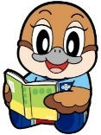
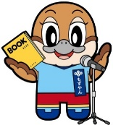

子どもたちの発達段階に応じた取組みを進めていく
2014 大阪府もずやん

2014 大阪府もずやん

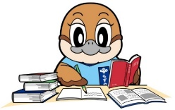

2014 大阪府もずやん

１．本を読む楽しさ
さまざまな種類の本に出合い、本を読むこと、読んでもらうことの楽しさを知り、本に対する興味・関心を深めます。そして自分のお気に入りの本や作者を見つけたり、いろいろなジャンルの本を読めるようになったりと、読書の楽しさを実感することで、「新しい発見」や「感動」「いろいろな人の考え方に触れる」など、本の持つ魅力を認識し、また次の本との出合いにつなげていくことができます。読書の魅力を知っている子どもは、多様な選択肢のある生活の中で、一時的に読書から離れることがあっても、興味や必要性が生じたときに、気軽に本を開くことができます。
そのためには、子どもの身近な場所で本と出合う環境を整えることが大切です。例えば保護者などまわりの大人からの本の読み聞かせや、先生や友達からのおすすめの本の紹介、インターネットやメディアを通した本の紹介等、子ども一人一人がそれぞれ興味・関心を示すものに応じて、本を読みたいと思う気持ちへ導くことが重要です。
また同時に、多様な子どもたちに対応した取組みを行うことも重要です。「ことば」を理解すること、自分で本を読めるようになることなど、理解できる「ことば」の量を増やし、すべての子どもが読書に親しむことができる支援と取組みが必要です。

２．本で学ぶ楽しさ
分からないことや知りたいことがあったときに、本を開いて調べることは、自らの知識を広げ、考えを深め、問題を解決しようとする資質・能力の向上につながります。本にはたくさんの人の知恵や知識がつまっており、読書を通してそれを自分の学びにすることができます。そしてこのように自分でうまく答えを導き出した経験は、自信となり、喜びとなり、充実感をもたらせてくれます。またその中で新たな発見もあり、学びが広がっていくこともあるでしょう。たくさんの情報から、今自分に本当に必要な情報を選んで活用する力も身につきます。読書は、感動や新たな知識を得るだけでなく、社会の中で生きていく様々な力を育むことができます。
家庭や学校、地域が協力して、子どもが自分の目的に応じた本を探し、そこから情報を読み取って学ぶ力をつけていくことができるような環境を整えることが重要です。

３．本を伝える楽しさ
感動したお話、おもしろかった場面、新たに発見したこと等、本を読むことを通して感じた自分の気持ちや、調べて分かったことを、さまざまな形で共有し、周りの人に伝えることは、自分の考えや気持ちを表現し、コミュニケーション能力や論理的思考力、主体性を育むことにつながります。また自分の思いや考えを知ってもらうこと、認めてもらうことは、喜びと自己肯定感を高めることにつながります。
一方、本の楽しさを伝えることは、本に興味がない子どもや読書への関心が薄い子どもたちへの働きかけにもなります。友だちや知り合いのおすすめ本は「読んでみようかな」という気持ちや読書のきっかけになることもあると考えられます。学校や図書館などさまざまな生活の場で、子どもたちが本を通して伝える楽しさを知る取組みを実施し、子どもたちの読書への意欲を高めることが重要です。

第７ 府の重点的な施策と具体的方策

子どもを取巻く社会情勢や環境の変化、子どもの発達段階ごとの特徴に鑑み、読書活動の普及・推進をめざし、府として実施する重点的な施策を５つ掲げ、具体的方策に基づき取り組んでまいります。なお、具体的方策については、計画期間中の情勢の変化により、事業内容を随時見直す等の検討を行います。
①乳幼児期の保護者や教育保育施設への読書活動支援
②小、中、高校生へ向けた読書活動推進
③多様な子どもたちへの読書活動支援
④地域の図書館の活用促進、子どもに本を届ける環境整備
⑤インターネット、SNS、デジタル技術の活用

重点的な施策 １ 乳幼児期の保護者や教育保育施設への読書活動支援

乳幼児期の読み聞かせなどの読書活動は、子どもたちの言語能力や想像力、共感力、集中力を育み、読書への最初の入口となります。乳幼児の時期の子どもの読書活動については、家庭が大きな役割を担っており、令和６年度読書調査において、９割近くの保護者が、子どもに絵本や本を読んだことがあると回答するなど、多くの保護者が読み聞かせの重要性を認識していると考えられます。一方で、保護者に対する読書活動の取組みを行うことができていない教育保育施設へ理由を聞いたところ、人的・予算的な余裕がない、施設が狭いため本を置くスペースがない、保護者が時間がないため実施が困難であるという回答がありました。
第５次計画では、第４次計画に引き続き、読書活動の取組みを行うことができていない教育保育施設や、時間のない保護者に焦点を置いて幅広い読書支援を実施し、子どもたちのその後の読書への興味・関心につなげていきます。

具 体 的 方 策

◆特別貸出用図書セットの充実
・言葉遊び、食べもの等、子どもの興味や生活に応じたテーマでそろえた絵本のセットのほか、
手遊び・わらべうた等の貸出セットの充実

◆ボランティア養成講座の実施
・乳幼児の時期の子ども・保護者に対する読み聞かせなどのボランティアの養成講座の実施

◆子どもと楽しむはじめての絵本」（リーフレット）の作成と配布
・0、1、2歳児のための絵本の選び方や、保護者の接し方などを広く解説したリーフレットの作成
と配布

◆教育保育施設職員への子ども読書活動に関する研修の実施
・教育保育施設の職員等を対象とした読み聞かせ講座等の研修を実施

◆「えほんのひろば」セットの貸出
・「えほんのひろば」を実施してもらうためのさまざまな絵本や面展台、ジョイントマット等
の貸出の実施 [https://www.pref.osaka.lg.jp/o180090/chikikyoiku/osakapageone/ehonhiroba.html]

◆おはなし会の実施
・さまざまなテーマ、年齢の子どもたちに合わせたおはなし会を実施

◆家庭・教育保育施設・図書館等における幼児期の読書推進の取組みに関する事例の普及、発信等

◆府立中央図書館ホームページ「こどものページ」「子どもの読書活動推進のページ」の活用
・府立中央図書館のホームページ「こどものページ」「子ども読書活動推進のページ」を活用し、
保護者や教育保育施設職員に対して、司書の知識と経験をもとに集めた魅力的な子どもの本や
情報を提供
「こどものページ」①
〔http://www.library.pref.osaka.jp/site/kodomo/〕
「子どもの読書活動推進のページ」②
〔http://www.library.pref.osaka.jp/site/central/dokusho-katsudo.html〕

◆ブックスタート*２０など、家庭や地域における読み聞かせ活動の支援
・府の新子育て支援交付金*２１の活用による市町村のブックスタート等の全ての保護者を対象と
した乳幼児の時期の読書環境の取組支援



②
①



★「子どもと楽しむはじめての絵本」（リーフレット） 令和７年度配布版
[https://www.pref.osaka.lg.jp/o180090/chikikyoiku/oyatokoga/index.html]
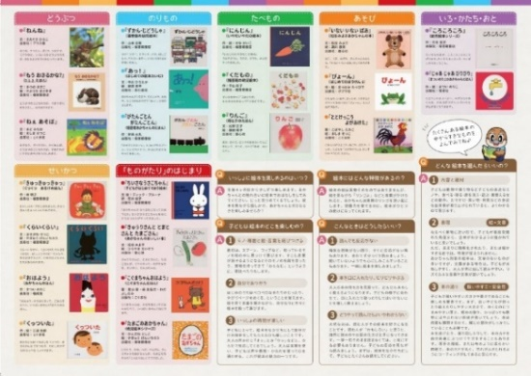
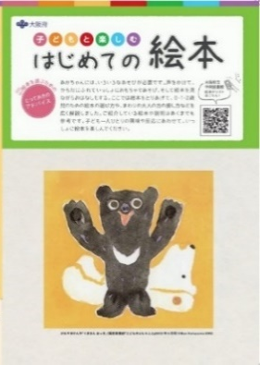


重点的な施策 ２ 小、中、高校生へ向けた読書活動推進

令和７年度の大阪府の小中学生の不読率は、小学６年生33.7％ （全国29.2％）、中学３年生47.5％（全国41.8％）【全国学力・学習状況調査】であり、令和６年度の高校２年生の不読率は55.5％【令和６年度読書調査】と高い結果になっています。
前述したとおり、この不読率を下げ、多くの子どもたちに読書に親しんでもらうためには、読書習慣のない子どもたち（読書のために時間を割かない・興味を持てるような本がない・本を読むことが面倒と感じる子どもたち）への取組みが重要となってきます。

また学校に探究学習の方法について調査したところ、小学校では「主に本」、また「タブレットと本の両方」が多く、中学校と高校と学年が上がっていくにつれて、「主にタブレット等の情報機器」を使用していることが分かりました。図書資料の利用率としては２割～３割程度であり、学校での探究学習において、積極的な図書資料の使用は減少しています。
こうした課題に対応するために、学校や学校図書館、地域の図書館、地域のボランティア団体等と連携し、子どもたちに読書の『楽しさ』を感じてもらうため、「本を読む楽しさ」「本で学ぶ楽しさ」「本を伝える楽しさ」の３つの視点に沿ったさまざまな取組みを実施していきます。
大阪府の府立学校に対する指示事項、市町村教育委員会に対する指導・助言事項（令和７年度）においても、確かな学力をはぐくむ読書活動の充実として、学校図書館の活用のための環境整備と読書活動の推進について記載されています。各学校において、学校図書館の館長の役割を担う校長のリーダーシップのもと、学校図書館活用のための環境整備と読書活動の推進を図っていくことが望まれます。

具 体 的 方 策
◆オーサービジット事業の実施
・平成２９年度から実施している「オーサービジット事業（学校園への作家訪問）」を第５次計画
期間中も引き続き実施

◆小学生向けのコンクールの実施
・小学生を対象とした本の紹介に関するコンクールを実施

◆ビブリオバトル大会・研修の実施
・平成２７年度から実施している「大阪府中高生ビブリオバトル大会」を、第５次計画期間中も
引き続き実施
・各市町村や各学校でも積極的に取り組んでもらえるよう、ワークショップ形式の研修の実施

◆中高生向けの本のPOPづくりコンクールの実施
・平成２０年度から府立中央図書館で実施している「本のPOPづくりコンクール」を、第５次計画
期間中も引き続き実施

◆高校生のための図書館講座「LibCo（りぶこ）*2２」等の読書イベントの実施

◆学校図書館（「学習」「情報」「読書」センター機能）活用のための環境整備
・学校図書館の活用や運営体制について、府立学校に対する指示事項、市町村教育委員会に対する指導・助言事項に記載されている内容の周知
・学校教育現場の教職員に対して、学校における「子どもの読書への関心を高めるさまざまな読書の取組み」（第３章、４）など、読書推進の取組みに関する研修の実施や好事例の紹介、発信等
・学校図書館活用のためのリーフレットを作成・配布

◆図書資料を使った探究学習についての教材の配布や研修の実施
・学校図書館等を活用した探究学習についての教材の配布や研修の実施
・大阪府情報活用能力ステップシートの周知と配布

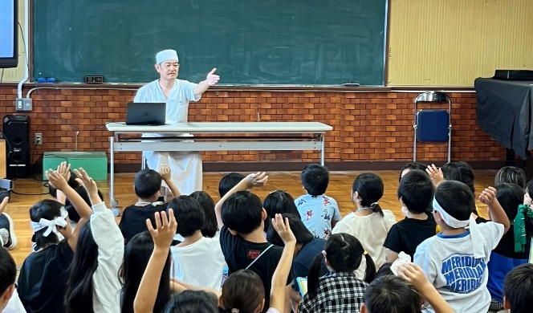
★オーサービジット事業の実施
・実施目的（令和７年度）
作家（オーサー）が、大阪府内の小学校、中学校（義務教育学校含む。）、高等学校等、支援学校、幼稚園、保育所、認定こども園、フリースクール、矯正施設、児童自立支援施設（以下「学校園等」という。）を訪問（ビジット）して、お話やワークショップを通じて子どもと交流することにより、読書に興味・関心を持つ機会の増加を図る。
令和7年度実施の様子

［https://www.pref.osaka.lg.jp/o180090/chikikyoiku/osabijitto/index.html］

★ビブリオバトル大会

子どもがゲーム感覚で本を紹介しあうビブリオバトルという手法を活用し、大会の開催によって、中高生が実際に本を手に取って読む機会を増やすとともに、読みたいと思う本に出合う機会を拡充することを目的に、ビブリオバトルを開催。
［https://www.pref.osaka.lg.jp/o180090/chikikyoiku/bibliobattle/index.html］

★大阪府情報活用能力ステップシート
[https://www.pref.osaka.lg.jp/o180080/shochugakko/jyohokatsuyounouryok/index.html]

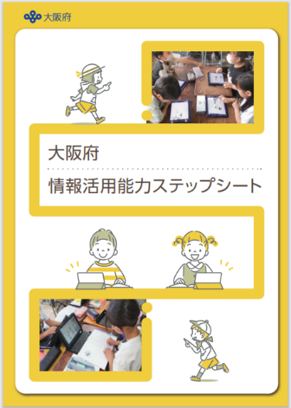
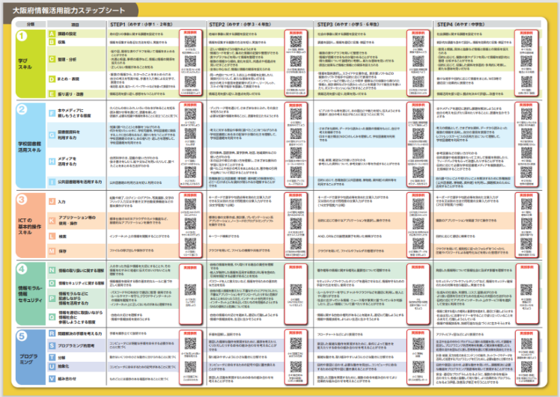

大阪府では、子どもたちが学び方を身に付けるとともに、１人１台端末や学校図書館等、メディアの特性を活かし、アナログとデジタルを融合させ、多様な媒体や手段から情報を収集したり、適切に活用したりする力が重要と考え、『情報活用能力』を「学びスキル」「学校図書館活用スキル」「ICTの基本操作スキル」「情報モラル・情報セキュリティ」「プログラミング」に分類・整理しました。

重点的な施策 ３ 多様な子どもたちへの読書活動支援

令和元（２０１９）年に「読書バリアフリー法」が施行され、全ての国民が等しく読書を通じて文字・活字文化の恵沢を受けることができる社会の実現が求められました。これに基づき大阪府でも、基本的な施策の方向性を示し、取組を推進するための指針として、令和３（２０２１）年３月に「大阪府視覚障がい者等の読書環境の整備の推進に関する計画」を策定し、令和８年度３月に「第２期大阪府視覚障がい者等の読書環境の整備の推進に関する計画」を策定しました。
第５次計画においても、障がいのある子ども一人一人の状況に応じることができるよう点字図書やデイジー図書、ＬＬブックなどアクセシブルな書籍*2３の整備と、子どもの読書活動に関わる支援者の育成を図ります。
また、府において、日本語指導が必要な児童・生徒数及び言語数は増加傾向にあります。さらに特定分野に特異な才能のある子どもや、相対的貧困状態にあるとされる子ども、また本来大人が担うと想定される家事や家族の世話を日常的に行っている子どもたちの存在も明らかになっています。
多様な子どもたちを受容し、すべての子どもたちが読書に関心を持ち、豊かな読書活動が行えるように、読書支援が必要な子どもの状況に応じてさまざまな機会や環境を整備します。

具 体 的 方 策
◆多言語えほんリーフレットの作成と配布
・おすすめの絵本や絵本の楽しみ方を外国語（１０言語）で紹介するリーフレットを印刷し、
大阪府内の各市町村に配布

◆「多言語えほんのひろば」セットの貸出
・「多言語えほんのひろば」を実施してもらうためのさまざまな絵本や面展台、ジョイントマット等の貸出の実施 [https://www.pref.osaka.lg.jp/o180090/chikikyoiku/osakapageone/ehonhiroba.html]

◆府立中央図書館における子ども向けの点字図書、デイジー図書、ＬＬブック等の充実
・点字図書、デイジー図書、ＬＬブック等の更なる充実

◆府立中央図書館における多言語で書かれた絵本の充実や、おはなし会の実施
・現在所蔵している４０数ヶ国の絵本の更なる充実と、それらを活用したおはなし会の実施



◆えほんのひろばや読み聞かせなど、支援が必要な子どもの状況に応じた本との出合いを提供
・えほんのひろばにおける点字図書や多言語図書の配架
・府立中央図書館や支援学校等において、手話でのおはなし会等を実施

◆特別貸出用図書セットの充実及び協力貸出の実施
・多言語で書かれた本、誰もが楽しめる文字なし絵本等の貸出セットを充実し、学校や教育保育
施設、ボランティア等の団体に貸出を実施

◆障がいのある子どもや日本語指導が必要な子どもに対する読み聞かせ活動の支援
・府の新子育て支援交付金の活用による障がいのある子どもや日本語指導が必要な子どもに
対する市町村の読み聞かせ活動の支援

◆子どもの読書活動に関わる支援者に対する研修や講演等の実施
・支援が必要な子どもの読書活動の現状や課題・方策について、子どもの読書活動に関わる
支援者に対する研修や講演等を実施

◆図書館利用に困難がある子どもやその保護者に対するサービスを実施
・図書館利用に困難がある子どもやその保護者に対して、郵送貸出や、アプリケーション*2４・
ソフトを利用した対面朗読*２５サービス等を実施

★多言語えほんリーフレット
[https://www.pref.osaka.lg.jp/o180090/chikikyoiku/tagengo_dokusho/index.html]

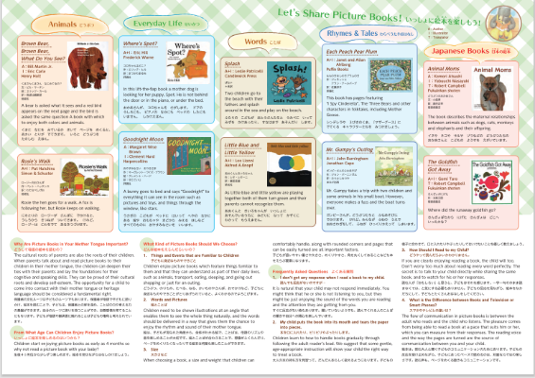
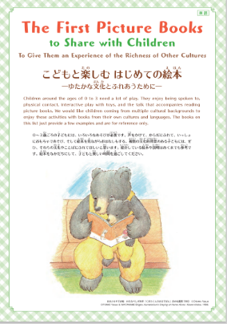

１０言語（韓国・朝鮮語、中国語、ベトナム語、フィリピノ語、英語、ネパール語、インドネシア語、ポルトガル語、スペイン語、ヒンディー語）で作成し、大阪府内の市町村に配付しています。

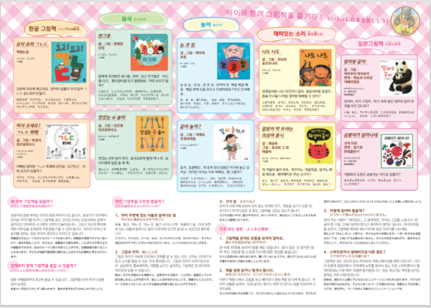
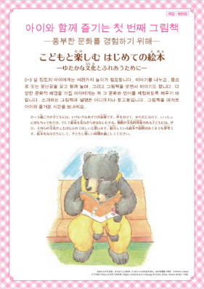

重点的な施策 ４ 地域の図書館の活用促進、子どもに本を届ける環境整備

令和６年度大阪府子ども読書調査において、読む本を選ぶ場所として小学生は「学校図書館（図書室）」、中高生では「本屋」が一番多く、小中高生すべての年代で「地域の図書館」があまり活用されていないことが分かりました。
地域の図書館では子どもの読書に関する取組みやイベント、子どもたちが読書を楽しむための読書活動を幅広く行っていますが、こうした取組みや、地域の図書館の活用方法を広く周知し、子どもが本とつながる機会を増やすことが重要となります。
このような課題に対応するため、地域の図書館の活用促進と、子どもの発達段階ごとの特徴を考慮し、さまざまな場所・状況にいる全ての子どもが「読みたいと思える本」と出合えるよう、子どもが必要としている本、興味・関心が向くような本が届けられるような環境を充実していきます。
また学校園においても、子どもたちが読みたい本、調べたいことがあるときに使える本を届けるために、学校園と府立図書館、地域の図書館の連携に取り組んでいきます。さらに、教員や司書、ボランティア等、子どもの読書活動に関わる支援者に対して、本に関する情報や読書手法を届けることができるよう取組みを実施します。

具 体 的 方 策
◆OSAKA PAGE ONE
・学校、図書館、その他関係機関及び民間団体と協働して、社会全体に対して、子どもの読書活動についての関心と理解を深めるとともに、子どもの読書活動を推進する気運を醸成し、子どもに読書の楽しさと大切さと豊かさを伝えることを目的とし、OSAKA PAGE ONE（大阪府子ども読書活動推進普及啓発）を実施。
・家読（うちどく）*２６やスキマ時間読書の普及

◆学校園等への特別貸出用図書セットの貸出
・絵本の特別貸出用図書セットの貸出
・朝読書や調べ学習のテーマ別セットの貸出
・図書館未設置自治体公民館図書室、地域型保育病院内患者図書室、児童福祉施設、矯正施設等への貸出支援の実施

◆おすすめ本紹介冊子の作成
・「だっこでよんで」「よんでよんで」「ほんだな」等の作成
・部活動や塾などで読書活動の時間のない子どもに対して、短時間で読むことのできる短編本等を紹介


毎月第1土曜日と日曜日は「OSAKA PAGE ONEの日」
図書館へ行こう！

◆地域の図書館における読書イベントの実施
・図書館の魅力を伝えるためのさまざまなイベントの開催

◆ボランティアとの連携支援
・教育保育施設・小学校におけるボランティアによる読み聞かせ等の取組支援

◆人材育成
・府内の図書館職員等のスキルアップに役立つ講座等の実施
・ボランティア養成講座等の実施

◆学校と地域の図書館の連携の強化
・学校図書館支援等、府立図書館や地域の図書館の学校図書館へ本を届けるしくみの強化

◆読書活動支援者に対する読書関連講演や好事例の紹介
・図書館職員やボランティア等を対象としたフォーラムの実施
・府立中央図書館における「新刊紹介」講座の実施

◆子どもの読書活動を進めるための情報共有の場を設置
・子ども読書活動の推進に取組む関係各課による子ども読書活動推進会議の開催と大阪府社会
教育委員会議*２７への報告
・市町村子ども読書活動推進担当者連絡会の開催

◆国際児童文学館*２８の資料展示・イベントの実施
・国際児童文学館が所蔵する国内外の貴重な資料を活用することによる読書への関心を高める
取組みの実施

重点的な施策 ５ インターネット、SNS、デジタル技術の活用

「青少年のインターネット利用環境実態調査」（令和６年度内閣府）結果によると、1日のインターネットの平均利用時間は、小学生は約3.7時間、中学生では約５時間、高校生では約6.3時間の利用時間となっています。その利用内容はさまざまですが、全体的に情報検索や動画視聴、ゲーム等の割合が高く、情報や娯楽を得るためのツールとして、インターネットやＳＮＳ等を使用していることが分かります。こうした子どもたちの読書への興味・関心が高まるように、インターネット、SNSを活用した取組みをこれからも進めていきます。
またコロナ禍以降、学校でのGIGAスクール構想におけるデジタル端末の導入や、図書館における非来館による図書館資料の利用、電子書籍への関心が高まっています。府内でも、子ども向けのコンテンツ*２９を含む電子書籍貸出サービスを導入する公立図書館は増加傾向にあります。

府立図書館において、電子書籍の活用に関する調査・検討を行うとともに、無料コンテンツの紹介等の取組を進め、より良い読書環境が整備されることをめざします。そして学校図書館や図書館のDX（デジタルトランスフォーメーション）*３０についても研究を進めていきます。

具 体 的 方 策

◆府の公式Xにおける中高生向け本の紹介「さあ、本を読もう！」を実施
・大阪府広報担当副知事“もずやん”がつぶやく府公式Xでの「さあ、本を読もう！」コーナーに
おいて、大阪府職員が、主に中高生に向けたおすすめ本を選書し、紹介

◆「さあ、本を読もう！」への中高生からの投稿の実施
・「さあ、本を読もう！」に投稿機能を加え、新たに中高生からのおすすめ本を投稿できる参加型
とし、中高生の読書に対する興味・関心を高める取組みを実施

◆大阪府中高生ビブリオバトル大会の動画配信等の実施
・平成２７年度から実施している「大阪府中高生ビブリオバトル大会」を、第５次計画期間中も
引き続き実施（再掲）
・大会の様子を大阪府ホームページで動画配信し、来場できない生徒にも視聴できる取組みを
実施

◆オーサービジット事業の様子をホームページで紹介
・平成２９年度から実施している「オーサービジット事業（学校園への作家訪問）」を第５次計画
期間中も引き続き実施（再掲）
・オーサービジット事業の様子を大阪府ホームページで紹介し、学校教育現場におけるオーサー
ビジット事業の普及を促進

◆「ＹＡ！ＹＡ！ＹＡ！べんりやん図書館」の活用
・府立中央図書館の中高生（ＹＡ*３１世代）をメインターゲットに図書館の使い方を紹介したウェブサイト「ＹＡ！ＹＡ！ＹＡ！べんりやん図書館」において、中高生が読みたい本を見つけられるようさまざまなジャンルの本を紹介

◆電子書籍の活用に関する情報収集と情報共有
・府立中央図書館において、電子書籍の活用に関する情報収集及び府内市町村図書館との情報
共有並びに無料コンテンツを紹介

◆DXにおける先進図書館の情報収集と情報共有
・DXにおける先進図書館の情報収集及び府内市町村図書館との情報共有

第８ 生活の場ごとの役割と取組み例

（１）家庭
子どもの読書活動については、家庭が大きな役割を担っています。子どもにとって最も身近な存在である保護者が配慮・率先して「子どもの読書活動の機会の充実及び読書活動の習慣化に積極的な役割を果たすこと」（推進法第６条「保護者の役割」）が求められています。
『子どもの生活と学びに関する親子調査』（2023年、東京大学社会科学研究所・ベネッセ教育総合研究所による共同実施）によると、幼少期の読み聞かせや早期の読書習慣の形成がその後の読書行動に大きく影響していることが指摘されています。蔵書数が多い家庭の子どもや、本を読む大切さを伝えている保護者の子どもほど、読書時間が長いことが明らかになり、また同じ子どもを７年間追跡した結果では、入学前に読み聞かせをたくさん受けていた子どもたちのグループは、そうでないグループと比べて、中学生までずっと読書時間が長いという結果が得られました。さらに、早い段階で読書習慣を身につけた子どもは、その後も長い読書時間を保つ傾向があることもわかりました。
こうしたことから、できるだけ早い時期に家庭で読書習慣を身につけることが重要であることが分かります。
令和６年度に実施した『大阪府子ども読書活動調査』では、子どもに対しての絵本や本の読み聞かせをほとんどの保護者が実施しており、保護者においても乳幼児の時期を中心に、子どもへの本の読み聞かせは大事だと感じている家庭が多いことが分かりました。
子どもの読書活動は、日常生活を通じて形成されるものであり、前述した調査結果においても、できるだけ早い時期に家庭で読書習慣を身につけることが重要であるとあります。早い時期に読書習慣を身につけるためには、乳幼児の時期から日常生活の中で本に親しむ機会が提供されていることが必要です。このため、家庭においては、子どもの身近な場所に本を用意したり、読み聞かせをしたり、子どもと一緒に本を読んだり、図書館や本屋に出向くなど、工夫して子どもが読書に親しむきっかけをつくることが重要です。
また教育保育施設や地域の図書館、ボランティア団体等も、早期の子どもの読書習慣の形成のための取組みを、進んで実施していくことが求められます。
そして、読書活動の機会の充実及び習慣化を図るためには、保護者自身も本に親しみ、読書に対する興味・関心を引き出すよう働きかけることが望まれます。

○保護者の子どもに対する読み聞かせ
（大阪府教育庁「令和６年度大阪府子ども読書活動調査」）

（２）学校園等
子どもが自ら進んで読書に親しみ、読書を通して学び、読書習慣を形成していく上で、学校園等はかけがえのない大きな役割を担っています。学習指導要領においても、言語活動の充実とともに、「学校図書館を計画的に利用しその機能の活用を図り、児童の主体的、意欲的な学習活動や読書活動を充実すること。」と明記されており、小学校学習指導要領には、「読書意欲を高め、日常生活において読書活動を活発に行うようにするとともに、他の教科における読書の指導や学校図書館における指導との関連を考えて行うこと。学校図書館の利用に際しては、本の題名や種類などに注目したり、索引を利用して検索をしたりするなどにより、必要な本や資料を選ぶことができるように指導すること。なお、児童の読む図書については、人間形成のため幅広く、偏りがないように配慮して選定すること。」と具体的に記されています。また、幼児期に読書の楽しさを知ることができるよう、教育保育施設等においては、幼稚園教育要領及び保育所保育指針に示されているように、幼児が絵本や物語などに親しむ活動を積極的に行うよう、その指導の充実を期待されています。
これらを踏まえ、学校等においては、司書教諭や学校司書を含む教職員間の連携に留まらず、地域の図書館やボランティア等と連携することで、学校図書館の開館時間の確保や図書の充実、授業等での学校図書館の活用等に努め、全ての子どもが自ら進んで読書に親しみ、さまざまな読書活動を通して読書の幅を広げたり、多様な資料を使って探究学習を行い、情報活用能力を身につけたりできるように、適切な読書支援を行うとともに、そのための環境を整備することが求められます。
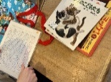
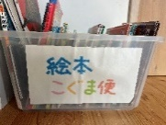
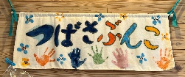
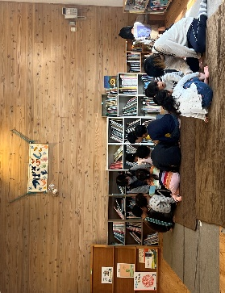
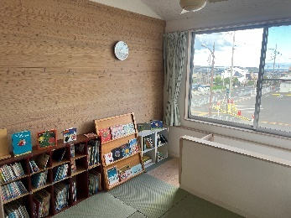
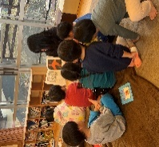
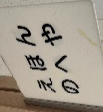
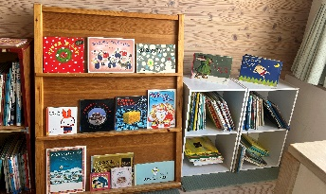
園のいたるところに、本があり、図書館からは年２回季節の本などが入った
団体貸出セット「絵本こぐま便」も届けられている。

＜つばさ共同保育園＞（泉南郡熊取町）
○えほんのへや
・保育室と別に設けた子どものための図書室。
・子どもの本専門店が選書した本に加え、司書に選書
してもらった図書館の団体貸出も利用して、絵本だけでなく科学絵本なども置いている。
・他の部屋よりも一段低く作っており、子どもたちが落ち着いて本が読める空間となっている。
・棚は、子どもが手に取って選びやすい高さになっており、子どもが自分で本を選んで触って開くという、本を読む一連の動作を通して、本に親しめる工夫がされている。
○ふれあいルーム
・地域交流室（ふれあいルーム）があり、地域の方にも開放している部屋である。
そこでは毎週、熊取文庫連絡協議会の方と一緒に「つばさ文庫」を開室している。
・園児は、ふれあいルームの本を自由に読んだり、自分で選んだ本を借りる
ことができる。文庫の開室中は、保育士や文庫の方に絵本を読んでもらったり
している。また、地域の方にも本の貸出を行っている。
・文庫の本だけでなく、図書館の団体貸出も利用しているため、本の種類や冊数も豊富。
⇒子どもたちは自分の好きな本、読みたい本を選んで、本や本を通して人とのふれあい
を楽しんでいる。
☆園での活動においては、体験を大事にして、そこから興味を持ったことを探究する学びにつなげている。またその中で絵本と体験を結びつけ、絵本で興味付けを行ったり、ふり返りを行ったりしている。子どもたちは絵本の世界の空想を楽しみ、体験を通して実際に学び、そこから自分を客観視して見つめ直すことができており、日々子どもたちの成長を感じている。
季節の本の展示
本とのふれあいを大切に📖

①
魅力ある学校図書館に📖

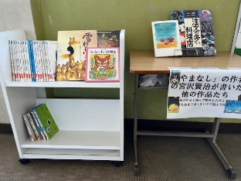
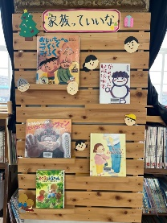
＜松原市立松原北小学校＞
○学校図書館を活用した読書推進の取組み
・書籍の展示方法の工夫や読書活動促進
（きっかけづくり）に向けた展示物の作成。

・児童部会のメンバーによる新刊紹介
・絵の本広場…４００冊以上の絵本や写真集を面展台に置き、自由に読める絵の本広場を設営した。文字に苦手意識がある児童も進んで絵の本を楽しむ姿があった。
・味見読書・・・味見をするように多くの本を少しずつ読み、読書傾向に偏りのある児童の本の世界を広げるために、市民図書館と連携して行っている。

・Library通信の発行…保護者に向けて「ことばの力を育む大切さ」について発信
⇒取組みの結果、本や読書に興味・関心をもつ児童が増え、不読率も減少した。

○学校図書館を活用し、自分で考え取り組む力（主体性）を高める授業づくり
学校図書館を「読書センター」だけでなく、「情報センター」、「学習センター」として課題解決の場として位置づけ、児童につけたい力を育成する場としての活用を推進
・各教科の学習について、単元計画の中に図書館の活用を位置づけ、調べ学習や学習内容に関連のある書籍の紹介などに取り組んでいる。
・本の地図…自分の力で、読みたい本や課題を解決するための
本を探し出すために作成
・調べ学習のための百科事典の調べ方学習をおこなっている。
・ことばの力を育むための、さまざまな「シンギングツール」を
活用し、自分の考えを整理したり、広げたり、深めたりするために学ぶ。
⇒自ら探究したい課題を解決するために、学校図書館を利用しようとする
児童が増えた。

☆学校図書館の持つ機能を最大限に発揮し、日々の学習の中に読書活動、学校図書館活用を取り入れることで、子どもたちの「ことばの力」を育むことができている。また「ことばの力」を育むことで、子どもたちが自分の思いを自信を持って相手に伝えることができるようになった。

③

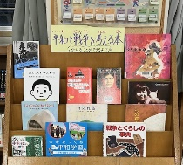
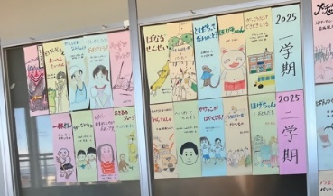
①②テーマ展示 季節や児童の興味関心に合わせたテーマ
ごとの本の展示 ③平行読書 授業と並行して、同じ作家や関連する本を読めるように学年ごとにおく ④読み聞かせで児童と楽しんだ本を手書きの短冊にし、廊下に掲示
②
④

《味見読書》
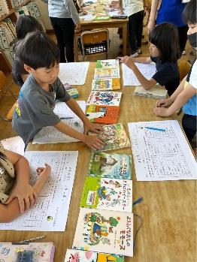
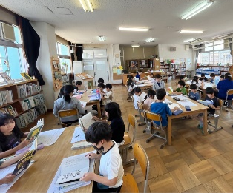
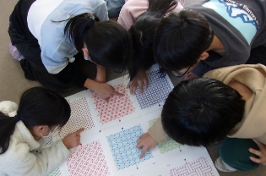
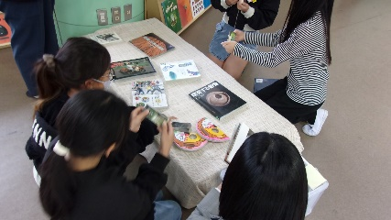

《絵の本広場》

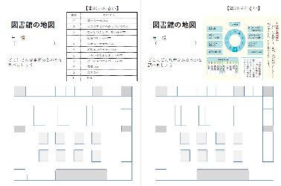

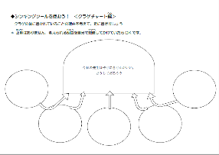

＜茨木市立天王小学校＞
学校図書館の活用（学校図書館を学びの１つの手段として大いに活用）
○図書を活用した授業
・カリマネ（カリキュラム・マネジメント）マップを作成し、国語科と他教科のつながりを見える化し、
図書活用につなげる。
（例：４年社会「くらしと水」）

・物流システム（月１～２回）を活用し、市立図書館・他校と連携。授業で使用する本を揃えている。
・成果物は子どもたちの目につくところに掲示している。図書だよりでも紹介。
⇒学びの幅が広がり、表現が豊かになった。自分で調べたいテーマを決めて、自主学習で調べ学習をしてまとめる子が増えた。

○豊かな心を育てる読書活動
・読書ゆうびん・・・はがきにおすすめの本の題名とおすすめの理由を書き、紹介したい人の学年・クラス、名前を書いてポストに入れる。本を通して、友だちや先生、他学年の子どもとつながる取組み。
・あおぞら読書会・・・中庭の芝生広場を読書スペースとして活用。お気に入りの一冊を手に太陽の光や風を感じながら読書に親しんでいる。先生たちの読み聞かせも行い、大人気の取組み。

・本に親しむ活動
（例：１年「おはなしを読もう」）

・図書委員会による『わたしの「推し本」紹介』や「分類番号キャラクターの作成」
⇒読書への興味が１年間で６％アップした。（子どもたちのアンケートから）

☆ことばの力をつけるための取組みによって、自分の「考え」を書ける子どもが増えた。
本に触れ合う機会が増え、普段から、図書室で本を使って調べたり、百科事典を使って調べる習慣がついた。
調べたことについて交流する中で、相手を意識して、互いに聴き合う姿が増えた。

「ことばの力」をはぐくむ📖

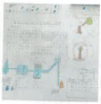
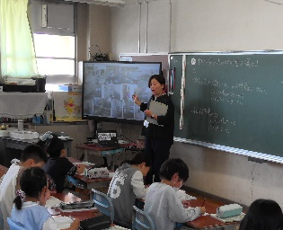
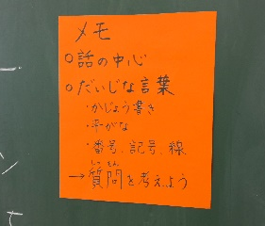

【図書活動】
【言語活動】
レポートにまとめる
栄養教諭の先生の話を聞く
国語でつけた話す聞くの力

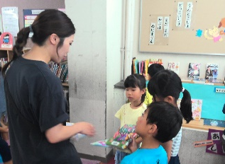
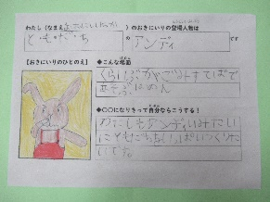
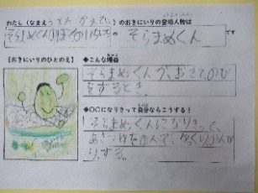
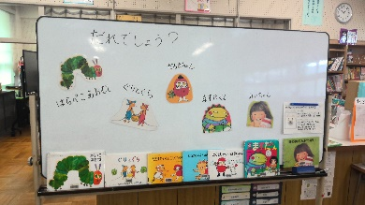
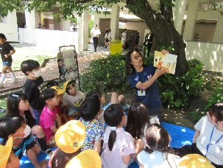
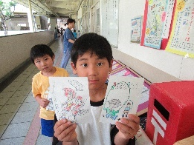
おきにいりのひと しょうかいカード
絵本の中の人物に着目して
本を選ぶ
【あおぞら読書会】
「だれでしょう」クイズ
【読書ゆうびん】
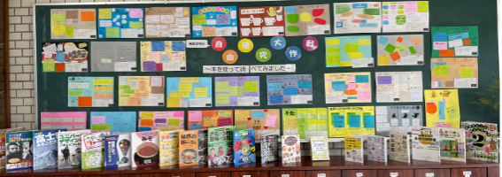
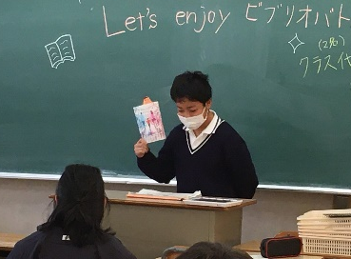
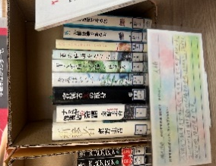
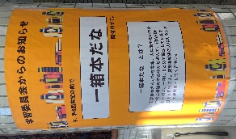
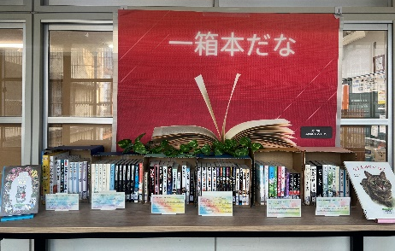
＜大東市立深野中学校＞

○出会いを生む環境づくり
・教員おすすめの1冊…毎年度４月に教員のおすすめ本を紹介している。
【委員会活動（学習委員）】
・古本市…年に２回（前期・後期）に懇談に合わせて実施。教職員、生徒、保護者、地域から読まなくなった本を寄贈してもらい、正面玄関にならべ、欲しい人は申込書に記入してもらうことができる。
・一箱本だな…１人１箱自分の好きな本、人に薦めたい本を学校図書館の本の中から選んで、紹介POPと一緒に、一箱にまとめてテーマごとに展示。貸出もおこなっている。

・他にも、学級文庫の本の買い出し、ビブリオバトル、Uber booksなどの活動をしている。
【立ち止まりたくなる新着図書紹介】
・季節ごとの廊下展示は、五感を刺激できるようなものを置いて、興味付けをおこなっている。
【ビブリオバトルの実施】
・学年の実態に合わせて形態やゴールを設定し、全学年で実施した年度もある。学習委員に年々受け継がれている。「伝える」「聞く」の楽しいトレーニングにもなっている。
⇒さまざまな「本と出会う」取組みを通して、本を読む習慣がついたり、いつもは読まないジャンルの本を読んでみたりする姿が見られるようになった。

○学びがつながる探究学習
・全教科での図書活用を実施することで、教員の授業デザイン力も向上。
・学年の実態に合わせて形態やゴールを設定し、自分が調べてみたいこと
を調べる。
・本が足りないときは、２時間続きの時間で地域の図書館へ。
⇒自分が調べたことを発表することで、１人ずつにスポットが当たり、みんなから「知らんかった！」と調べた内容について、認められる経験になる。また自分の関心のあることがテーマになるので、自ら本を読んでいる。

☆学校図書館を使った授業を通して、子どもたちの普段見ることができない一面を見ることができ、子どもたちの興味・関心が分かるようになった。意欲的に課題に取り組む姿、生き生きと活動している姿もよく見られるようになった。

テーマ「人情」
・吾輩は猫である
・君の膵臓を食べたい
・ナミヤ雑貨店の奇蹟 など

学びがつながる 学びでつながる📖

生徒が集う図書館に📖

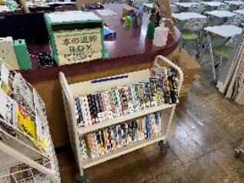

＜大阪府立東高等学校＞

○学校図書館を本を借りる場所に
・学校図書館が学校の中心部に位置している。
・学校図書館の開館時間は、毎日昼、放課後、探究の時間（朝も試験的に開館している）。
・さまざまなジャンルの図書を購入し、生徒が学校図書館に入って来て、
一番見えるところに新刊や話題の本を配架している。
・学校図書館に来館する子どもたちにていねいにレファレンスを実施。
・学校図書館にある本や新しく購入した本を、図書館通信を通して紹介。
多いときは月２回発行。
・保護者も生徒を通して、学校図書館の本を借りられる。
（親子読書交流にもなっている）
・創立１００周年の節目に、教員のおすすめ１００冊を紹介する冊子を発行し、生徒に配布。
近くの書店とコラボし、書店で紹介もしてもらった。
⇒探究学習の取組みとの相乗効果もあり、貸出数は年々上昇。２年間で約２倍に！！

○読むことと書くことはセット（探究学習）
・「総合的な探究の時間」を１年生は週１時間、２年生は週２時間設定。
・１年次は「論理コミュニケーション」で論理的思考とアウトプットする表現力の
育成するとともに、グループで先行研究を読破したうえで、「プレ探究」により
発想力や計画力を身に付け、一通りの「探究活動」のかたちを学ぶ。
・２年次は、１年次の学びに、自らの興味・関心あるいは専門性の高い分野に
おける課題を設定し、その解決に向けてさまざまな手法でグループで取り組み、発表会で発表する。
・『図書館とつながる探究』を進めており、さまざまな資料を通して、学びを深めている。
⇒子どもたちは探究学習を通して、さまざまなジャンルの本に興味を持つことができている。

☆学校図書館の３つの機能「読書センター」「学習センター」「情報センター」を十分に活かし、多くの生徒に学校図書館が活用されている。また活用が進むことで、学力の向上にもつながっている。
新刊も大人気！
本の種類も
多種多様です！

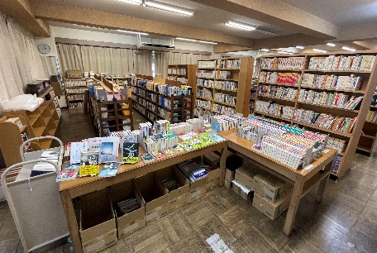

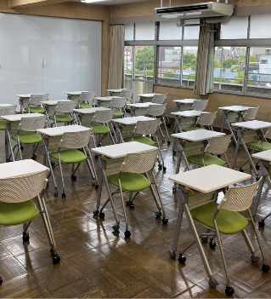

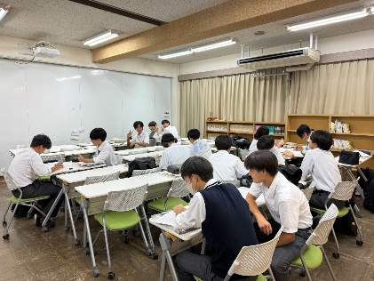
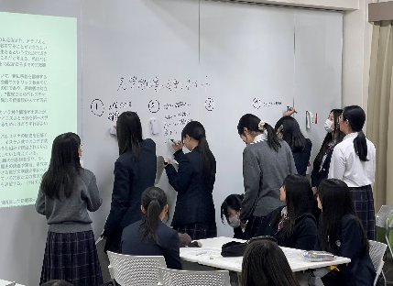
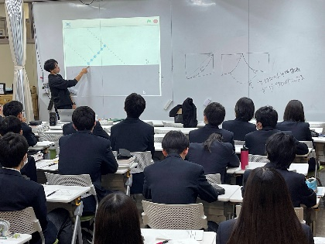

図書館を探究学習が取組みやすいように改修し、子どもたちが集まる場所に。

ことばを育む📖

＜大阪府立中央聴覚支援学校＞

○本を読むことを楽しむ
聴覚障がいのある子どもが、『言葉の力』をいかに伸ばすかが重要な課題となっており、
その一環として図書活動に力を入れている。

・図書室開放（小学部）
各学部で図書の貸出を行っている。小学部では、毎週火曜日の昼休みに図書室の開放をおこなっている。開放時間には子どもたちが本を持って次々にやってくる。中学部と図書室を共有しているので、高学年は、中学生向けの本を借りる子どももいる。手話についての本も充実している。本を借りるとスタンプカードにスタンプが押される。カードにスタンプ増えるのを見て、どのくらい本を借りたかわかり、達成感を抱くことができる。

・読書への啓発
校内の随所に読書関連の掲示をおこない、子どもたちへ読書の動機づけをおこなっている。

☆読書活動を通して、語彙力を増やしたり想像力を培ったり『言葉を育むこと』は、聴覚障がいのある子どもたちにとって、とても重要なことと考えている。まずは、本を読むことを楽しんでもらいたいと、校内に本や言葉に関する掲示をおこない、目で見て分かりやすい取組みをおこなっている。子どもたちは幼稚部・小学部の頃から読み聞かせ活動などで本に親しんでおり、中学部生徒においては本の感想文において、全国大会に作品を出品するなど取組みの成果が現れている。

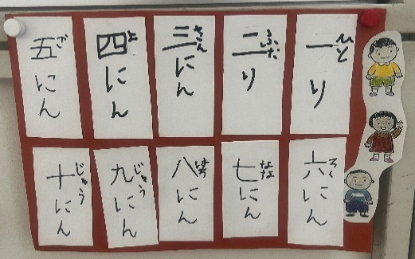
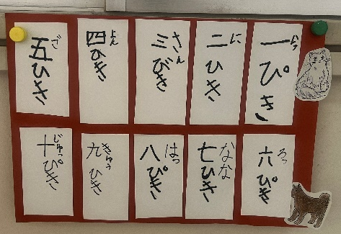
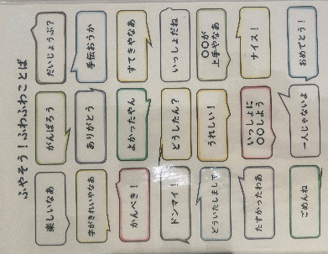

校内に言葉についての掲示をいろいろおこなっている。

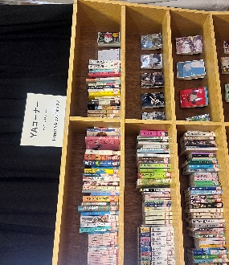
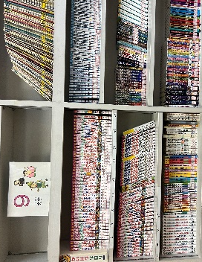
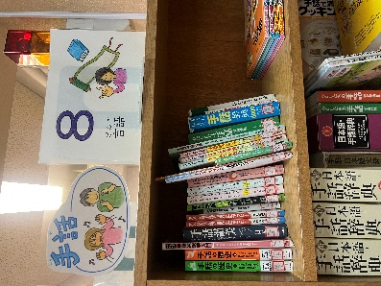
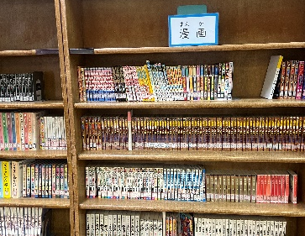

図書室はきれいに本が整頓されていて、表示等探しやすい工夫もおこなっている。

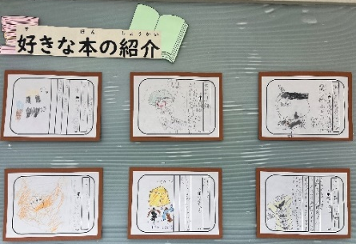
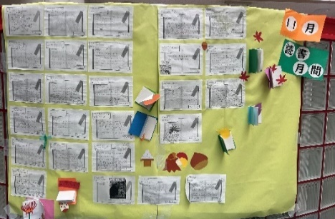
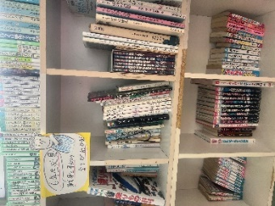

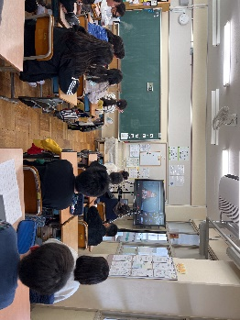
オンラインを通して、
他校の発表を聞く様子
＜河内長野市教育委員会＞

○「B1グランプリ（Best Book Battle）」の開催
・児童生徒一人ひとりがおすすめの本を選び、その本のよさを紹介し合う取組み。
・対象は、市立小学校５年生、中学校２年生。各学校の国語科の学習活動の中で、全児童生徒が自分たちの選んだおすすめの本を紹介し合う。
・その後、市内全校をオンラインでつなぎ、各校の代表がおすすめの本を紹介。全校児童生徒が１人１台端末で投票し、リアルタイムで集計。一番を決めるのではなく、各発表のよさを見つけて評価する。
・伝え合い、聞き合う言語活動を通して、目的に応じて情報を整理する力、適切な言葉でまとめ構成する思考力、互いの立場や考えを尊重して伝え合う表現力を育成する。
・単発のイベントとして終わるのではなく、この取組みを国語科の教育課程内で扱う内容を題材とし、発展的な学習活動として教育課程に位置づけた取組みとして、令和４年度より実施している。
・大会後には、各校の代表本を掲載したポスターを作成し、読書意欲の向上を図っている。
⇒子どもたちは、自分の好きな本をみんなに聞いてもらえる、友だちが紹介した本に興味を持ち、今までまったく興味のなかったジャンルの本を読んでみるきっかけとなった等、読書への興味・関心・意欲が高まっている。
⇒先生たちは、国語の授業の発展的な活動として計画的に実施できる。この活動を通して、学校図書館や読書の楽しみ方など、読書指導につながる機会となる。また教員もビブリオバトルを実際に行い、子どもたちと一緒になって取り組むことで、互いに読書活動の推進となっている。

○その他の読書推進の取組み
・言語力向上司書職員の配置。（学校図書館の業務だけでなく、言語力向上に資する学習にも関わる）
・学校図書館図書標準を超えた蔵書数の充実。
・１人１台端末を活用した市立図書館の電子図書の貸出を実施。家庭での読書にもつながる。
・市立図書館による「えほんのひろば」事業の実施。
・市独自の「読書ノート」を配付。感想を言葉で記して記録することで、読書意欲、国語力の向上を図る。１０冊達成者を表彰。市HP、広報誌に掲載。また「読書ノート」の表紙やイラストを児童から募集。
・１１月の読書月間に読書冊数調査を実施。（結果を提示し、読書活動推進の意識付けとしている）
・小中学校間の本の相互貸借を行い、各教科の授業で参考となる図書や小学校にはない中学校の図書を「おためし読書」として使用するなど、積極的に活用している。
・「おためし読書」の取組み。普段は読まないような本に出会うことを目的とした取組み。１人２冊（読み物と説明文）ずつ選んで５分間読み、書名・分類・評価をワークシートに記入する。その後、本を隣に回して、計３回繰り返す。最後にその中から１冊を選んで借りる。
⇒さまざまな取組みを通して、読書への興味関心を高め、主体的に学校図書館を活用している。不読率が低く、取組みの成果が表れている。

☆読書活動から言語活動につなげる取組みを通して、子どもたちの表現力や思考力が高まっている。また読書を通して、多様な価値観にふれることで視野が広がり、特にBest Book Battleにおいては、実施することでコミュニケーション能力も向上している。

言語活動の充実をめざして📖

（３）地域の図書館等
さまざまな事情により読書活動ができていない子どもが、いつでもどこでも本に親しむことができるよう、地域において読書活動が身近で行える環境を整備することが必要です。
地域の図書館は、子どもが探していた本だけでなく、思いがけない本と出合い、自主的に読書を楽しむことのできる場所であり、地域における読書活動推進の中核的な役割を果たしています。
また学校等への支援も積極的に行い、学校等において読書活動がより一層推進されるように、その専門性を活かした支援が求められています。今後さらにその役割を果たすよう努めることが望まれます。
児童館や公民館等の図書室は、身近な読書活動を行う施設として機能しており、地域の図書館等と連携し図書資料等を整備することが求められます。また、読書活動に関し専門的知識を持つ者やボランティア等多様な人々と連携・協力し、読み聞かせ、おはなし会等、子どもに読書活動の機会を提供する取組の実施に努めることが望まれます。
また、子どもの読書活動の推進を社会全体で効果的に取組むためには、公民連携による普及・啓発が大切です。

さまざまな学校サポート📖

＜泉大津市立図書館＞

○学校支援の取組み
朝読サポート貸出、授業サポート貸出、訪問ブックトーク、訪問おはなし会等、希望した学校にさまざまなサポートを行っている。
朝読サポート：学期ごとに朝読書用の本を貸出している。新しい本や人気の本も取り揃え、子どもたちが「読みたい」と思える本を貸出している。
授業サポート：探究学習で使用する本などについて、教科、単元、テーマなどの希望を聞いて、貸出している。テーマ別の貸出セットも充実している。（現在小学校が３６種類、中学校が２７種類）（テーマ例：SDGｓ、手話、情報モラル、食育、米、動物、昔の暮らし、政治、アジア、金融・消費生活、太平洋戦争 等）
・他にもボードゲーム貸出やTホンバコ（教職員のための図書資料）の貸出も行っている。
・幼稚園、保育園やこども園にもえほん貸出セットを貸出している。
・貸出については、学校支援担当のスタッフが、直接学校に配送を行っている。

○探究学習の推進
「図書館を使った調べる学習コンクールin泉大津」を開催。子どもだけでなく、大人も参加可能。
・調べ方が分からない人のために、調べ方の方法や手順、注意事項等を示した冊子を全校に配布。
・学校に出向いて「ミニ調べる学習」の授業をおこなったり、図書館内で先生向け「ミニ調べる学習指導ワークショップ」をおこなったりしている。

☆図書館が積極的に学校をサポートしていくことで、学校からのサポートの依頼が年々増加。学校での図書活用が進み、市内の学校において読書活動が推進されている。
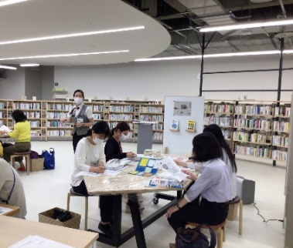
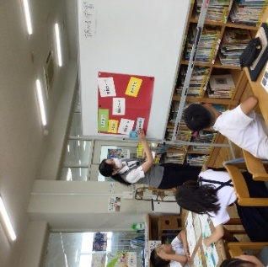

多言語えほんのひろば📖

○令和６年度の取組み（一部）

＜茨木市立穂積図書館＞
【開催言語】日本語、韓国・朝鮮語、中国語、ベトナム語、フィリピノ語、英語、スペイン語、ネパール語、
モンゴル語
・大阪府立福井高等学校の多文化共生部コスモスの生徒、図書館のおはなし会ボランティアと一緒に、
イオンモール茨木において「いろいろなことばのえほんのひろば」を実施。
・会場に自由に絵本を読めるスペースを設置し、日本語と外国語によるおはなし会を2回開催。
・フォトスポットを作ったり、外国の遊びを体験できるブースを設置したりと、絵本以外にも参加者が
楽しめる工夫を行った。
⇒「英語以外の外国の言葉に触れる機会がないので、こどもにとっていい刺激になったと思う」「日本の絵本がたくさんの言葉で世界中の人に読まれていると知ることができた」（参加者の感想）

＜寝屋川市立中央図書館＞
【開催言語】
・寝屋川国際交流協会を通じて、市内摂南大学の留学生３名（インドネシア・ベトナム・中国）他、姉妹
都市アメリカニューポートニューズ市交流団、当館の児童サービスボランティア団体といっしょに、
「第15回ねやがわ多文化フェスタ」内でのイベントの一環として「いろいろなことばのえほんのひろば」
を開催。
・午前と午後で計２回、絵本の読み比べと各国の読み手が参加する寸劇を行った。
・いろいろな言葉で来場者の名前を書いてもらうしおり作りを実施。
⇒絵本を聞く親子連れは、熱心に耳を傾けていた。今まで図書館では見かけなかった外国籍の子ども
にも出会うことができた。しおり作りでは、各国の文字にも興味を持ってもらえたと感じた。
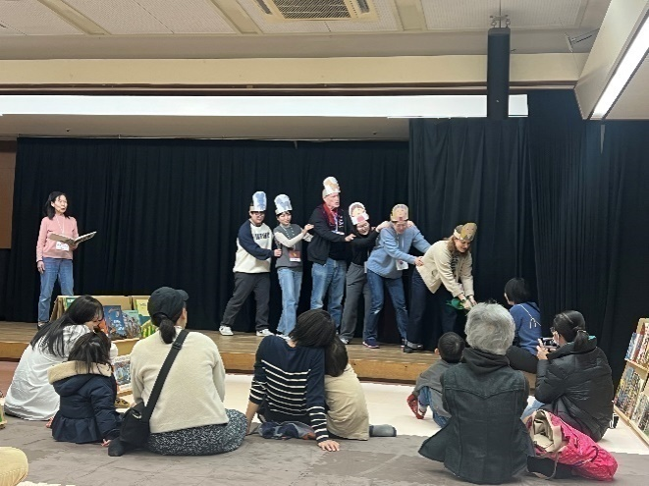
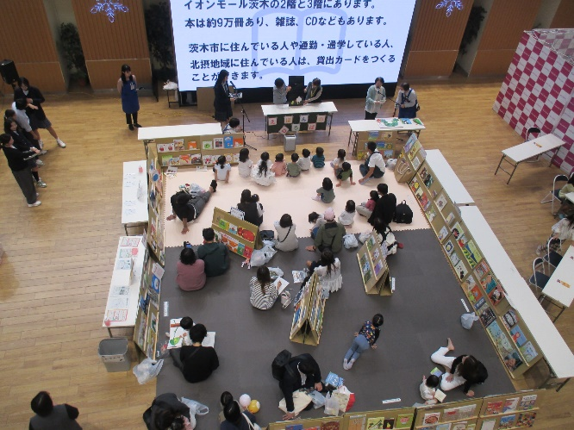

☆外国語絵本を使用して「えほんのひろば」を開催。外国語の絵本を通して、さまざまな言葉や
文化に触れることで、子どもたちの多文化理解につながっている。

（４）地域のボランティア団体、書店等
これまでも街なかにおいては、さまざまな読書ボランティア団体、NPO法人、メディア、出版業界、書店、商業施設等の民間事業者や子ども文庫*3２、まちライブラリー*3３等において、自由な発想により、府民に「読書の楽しさと重要性」を伝えていく各種の活動が推進されています。
引き続き、民間事業者等と行政とが持続的な協力関係を築き、子ども読書推進に関わる団体のネットワークづくりを進めることが望まれます。

地域の繋がりを築く📖

＜特定非営利活動法人 モモの木＞（堺市）

○子ども図書館
本と出会い、人と繋がれる場所であり、自分の時間も持てる図書館として、小さい子どもの親子
連れや、小学生、中学生等たくさんの人の集いの場となっている。
・開館日：毎週火・木・金曜日 １０時～１８時（祝日を除く）
・本の貸出は一人1回7冊まで2週間可能
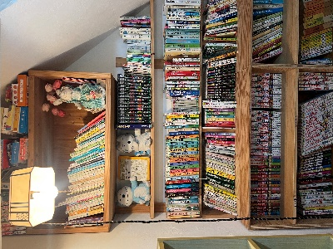
・本を読んだり、友達と遊んだり（スマホ・ゲーム機の持込はNG）と好きな時間を
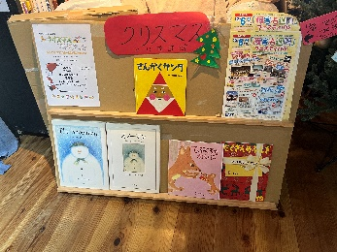
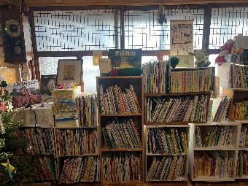
自由に過ごしている。
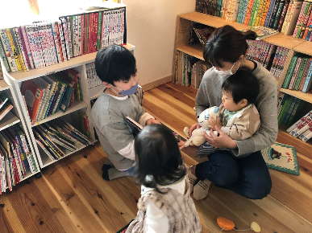

子どもの目につくところに季節の絵本を展示し、手に取りやすいようにしている。
いろいろな年齢やジャンルの本を、ボランティアさんが選書している
小さい子に進んで読み聞かせをする
など、異年齢交流にもなっている。

・読書の他にも図書館の場所を使って、「子育て広場」や「季節のイベント」「プロの演奏家の演奏会」など、
さまざまな交流の場としての活動やイベントを行っている。

○子ども食堂
手作りのご飯をお弁当に詰めて販売している。誰でも来ることができ、買うことができる。
・開催日：毎週金曜日 17時～18時半（祝日を除く）
・18時～19時半は２階のスペースを中学生に開放している。中学生の子どもの交流の場となり、
勉強を教えてくれるボランティアさんも来て、みんなで楽しく過ごしている。

☆絵本や本に囲まれた「子ども図書館」は、親子の繋がりの場所、子どもの居場所として、本と人、
人と人を繋げ、地域の繋がりを築いている。本がある安心感、子どもが選んだ本を借りられる場所、
大人も本に触れ合える場所として、絵本や本を身近に感じ、魅力に触れる機会を提供している。
来た人がほっと一息、心が休まる居場所を提供する場として、地域において重要な役割を担っている。

大阪府ホームページにおいて、その他読書活動事例を掲載しています。（随時更新）
〔https://www.pref.osaka.lg.jp/o180090/chikikyoiku/kodomodokusyo/index.html〕
＜参考＞
家庭 |  | 学校等 |  |  | 地域  （図書館、公民館、  民間団体、書店等）
 |  |  |  |  | 図書館等 |  | その他
・子どもに読み聞かせる | ・家庭で本を読む時間を確保する  ・子どもが自由に手に取ることができる本を置く | ・絵本や紙芝居等の読み聞かせの実施  ・保護者に対する読書活動の  実施  ・ボランティアとの連携 |  | ・公立図書館との連携  ・異年齢による子ども同士の読み聞かせや、子どもが相互に本を紹介する取組み（ポップ作り等）の実施 | ・おはなし会の実施  ・保健センターとの連携（ブックスタート・読み聞かせの実施） | ・学校図書館・教育保育施設への支援  ・学校・教育委員会との連携・ネットワークづくり | ・（民間団体）教育保育施設や学校への読書活動支援  ・（出版社・書店等）読書啓発・普及、行政との連携協力
・子どもと一緒に公立図書館、書店に行く | ・家庭で本を読む時間を確保する  ・子どもが自由に手に取ることができる本を置く | ・読書イベントの実施（読み聞かせ等）  ・ボランティアとの連携  ・委員会等における子ども主体の読書活動の実施 | ・一斉読書の実施 ・家読（うちどく）の推奨  ・授業等での学校図書館の活用のための環境整備 ・探究学習における図書利用の推進 | ・公立図書館との連携  ・異年齢による子ども同士の読み聞かせや、子どもが相互に本を紹介する取組み（ポップ作り等）の実施 | ・読書イベン  トの実施 | ・学校図書館・教育保育施設への支援  ・学校・教育委員会との連携・ネットワークづくり | ・（民間団体）教育保育施設や学校への読書活動支援  ・（出版社・書店等）読書啓発・普及、行政との連携協力
・子どもが自ら好きな本を読む  ・子どもがすきま時間を見つけて本を読む | ・家庭で本を読む時間を確保する  ・子どもが自由に手に取ることができる本を置く | ・読書イベントの実施（ビブリオバトル等）  ・生徒会活動や  部活動等生徒主体による読書活動の活性化 |  | ・公立図書館との連携  ・異年齢による子ども同士の読み聞かせや、子どもが相互に本を紹介する取組み（ポップ作り等）の実施 | ・ＹＡコーナーの充実  ・インターネット・SNSを活用した読書活動に関する情報提供 | ・学校図書館・教育保育施設への支援  ・学校・教育委員会との連携・ネットワークづくり | ・（民間団体）教育保育施設や学校への読書活動支援  ・（出版社・書店等）読書啓発・普及、行政との連携協力

乳幼児の時期

小学生の時期

中学生の時期

高校生の時期

第９ SDGｓとの関連

社会全体で子どもの読書活動を推進し、いつもそばに本がある読書環境を実現することで、ＳＤＧｓの目標４「質の高い教育をみんなに」、目標１０「人や国の不平等をなくそう」、目標１６「平和と公正をすべての人に」の達成に寄与します。
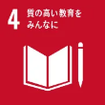
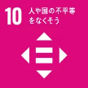
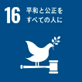

持続可能な開発目標（ＳＤＧｓ）について
平成27（2015）年9月の国連サミットで採択された
「持続可能な開発のための2030アジェンダ」にて記載
された平成28（2016）年から令和12（2030）年まで
の国際目標。
持続可能な世界を実現するための17のゴールと169
のターゲットから構成され、地球上の誰一人として取り残さ
ないことが宣言されています。

